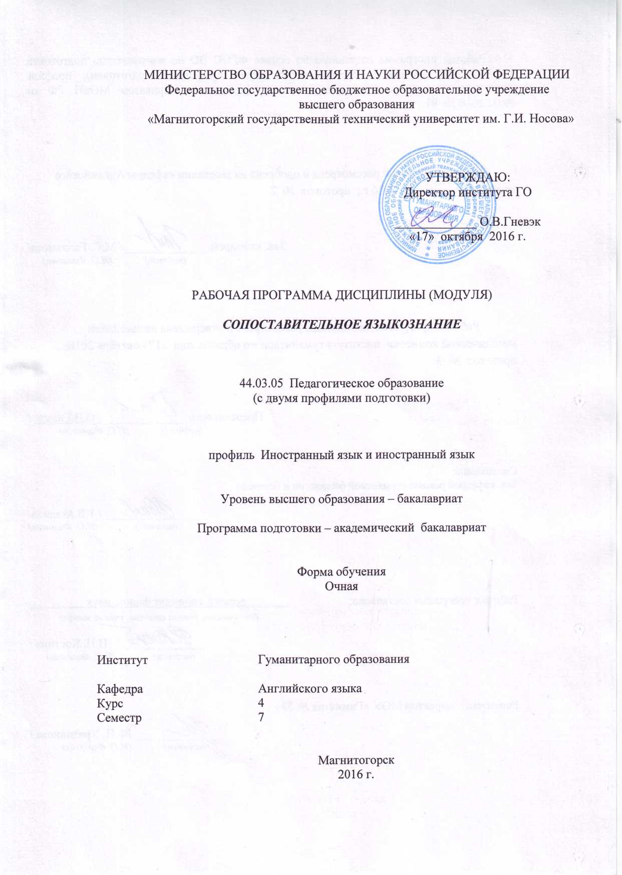

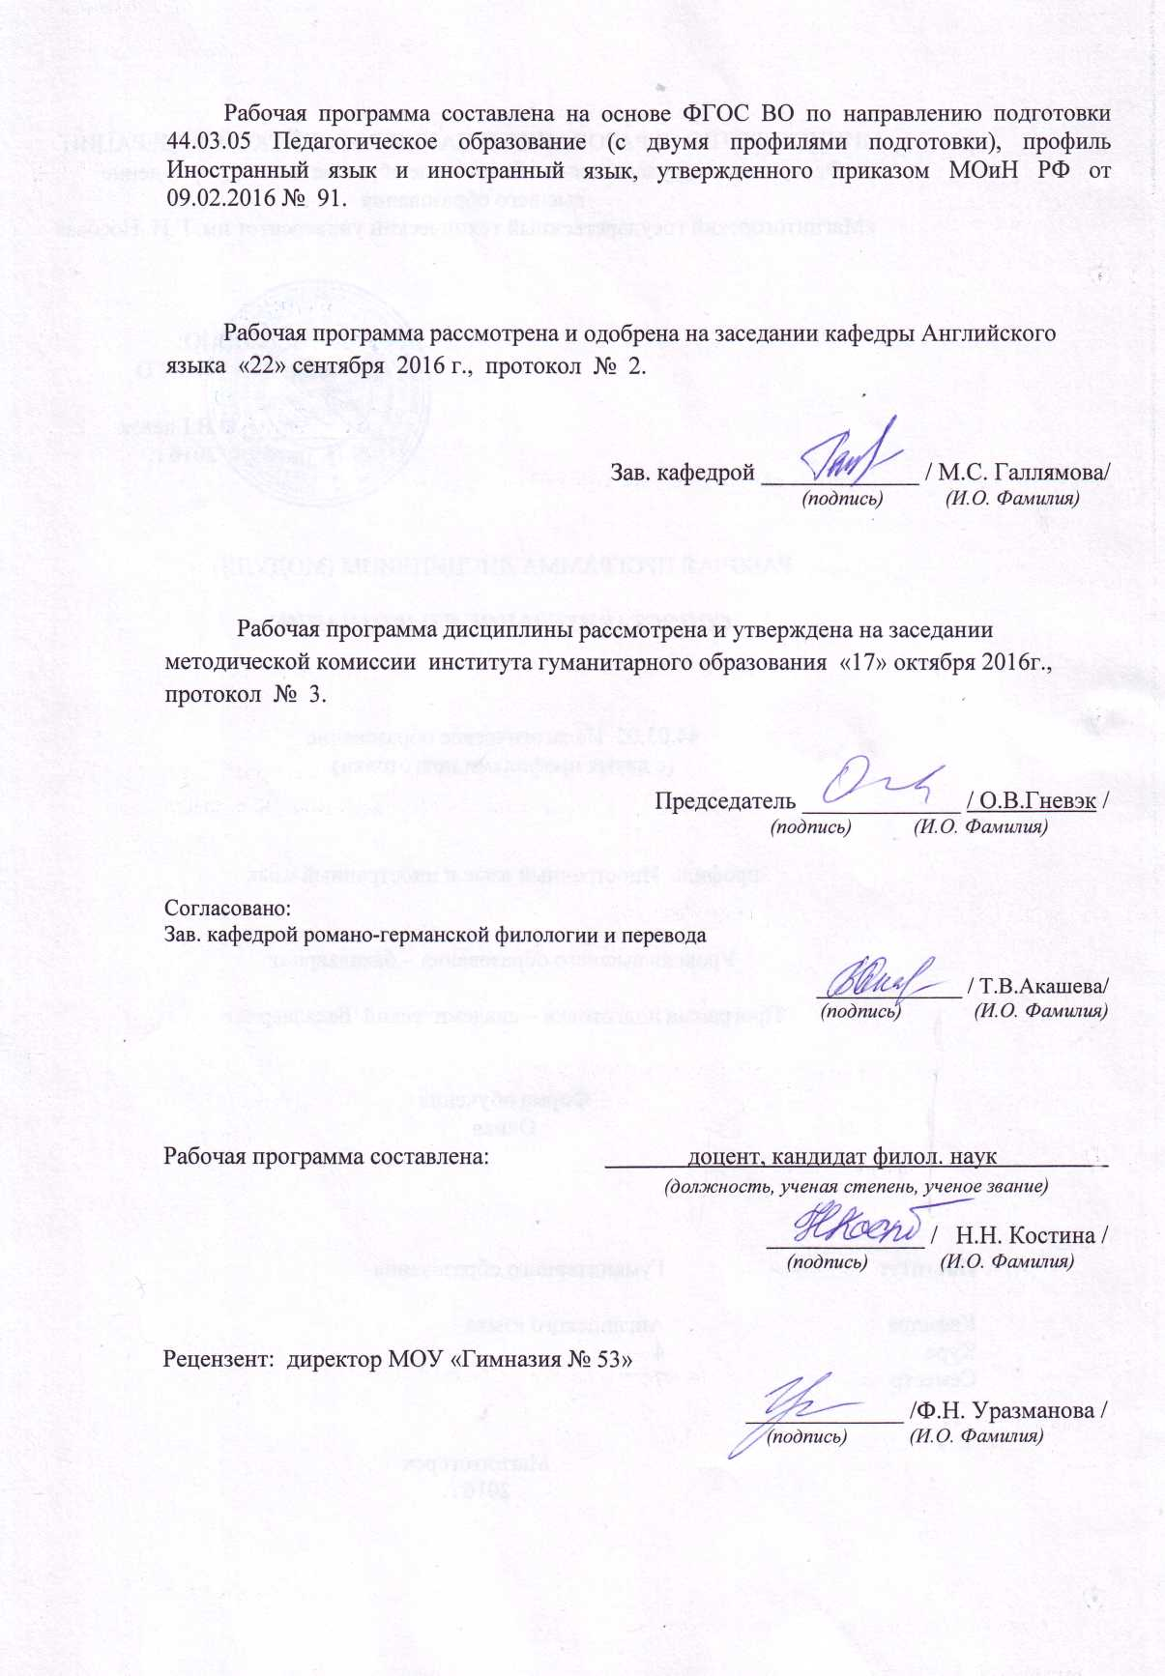

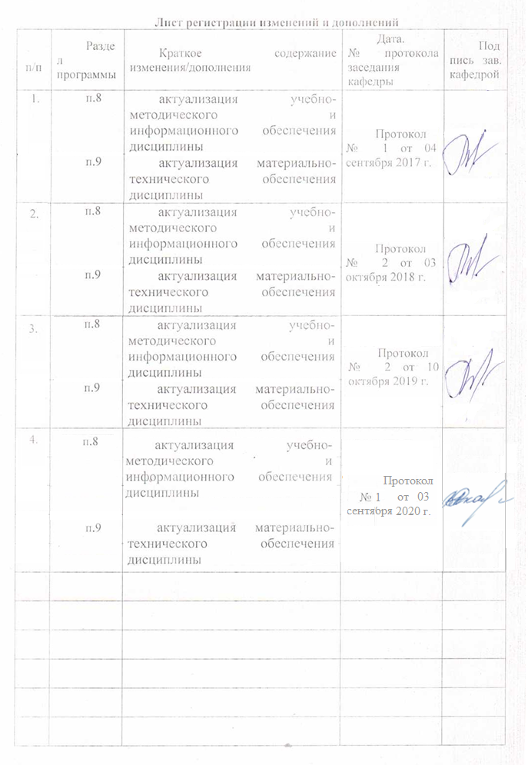

1 Цели освоения дисциплины
Цель курса «Сопоставительное языкознание» заключается в подготовке обучающихся к исследовательской деятельности в рамках сопоставительной и типологической проблематики.
Данная цель решается за счет выполнения следующих задач:
1) ознакомление обучающихся с сопоставительной лингвистикой как научной дисциплиной в аспекте ее структуры, содержания, истории формирования, связей со смежными дисциплинами, основных методов, приемов и моделей описания объекта;
2) конкретизация ключевых моментов теории с опорой на современные достижения в области сопоставительного (типологического) описания европейских и некоторых других языков на разных уровнях системы;
3) формирование у обучающихся умений применять полученные знания в собственной научной и научно-методической деятельности.

2 Место дисциплины (модуля) в структуре образовательной программы
подготовки бакалавра (магистра, специалиста)
Дисциплина «Сопоставительное языкознание» является дисциплиной по выбору вариативной части блока Б1 образовательной программы по направлению подготовки 44.03.05 Педагогическое образование (с двумя профилями подготовки), профиль Немецкий язык и английский язык.
Для изучения дисциплины необходимы знания (умения, навыки), сформированные в результате изучения следующих дисциплин: «История языка и введение в спецфилологию», «Введение в языкознание».
Знания (умения, навыки), полученные при изучении данной дисциплины, будут необходимы для освоения следующих дисциплин: «Стилистика», «Лингвокультурология», «Лексикология», «Общее языкознание».

3 Компетенции обучающегося, формируемые в результате освоения
дисциплины (модуля) и планируемые результаты обучения
В результате освоения дисциплины (модуля) «Сопоставительное языкознание»обучающийся должен обладать следующими компетенциями:
Структурный  элемент  компетенции | Планируемые результаты обучения
ПК – 12 способностью руководить учебно-исследовательской деятельностью обучающихся
Знать | - методы критического анализа и оценки современных научных достижений, а также методы генерирования новых идей при решении исследовательских и практических задач, в том числе в междисциплинарных областях.
Уметь | - при решении исследовательских и практических задач генерировать новые идеи, поддающиеся операционализации исходя из наличных ресурсов и ограничений;  - анализировать альтернативные варианты решения исследовательских и практических задач и оценивать потенциальные выигрыши/проигрыши реализации этих вариантов.
Владеть | - аналитическими и практическими навыками в рассмотрении вопросов  лингвистики, системным представлением о взаимосвязях всех уровней языка и общества;  - навыками восприятия, понимания, а также многоаспектного анализа устной и письменной речи на изучаемом иностранном языке; - специальными методами лингвистических исследований и терминосистемами в области сравнительно-исторического,  типологического и сопоставительного языкознания;  - культурой мышления, способностью к обобщению, анализу, восприятию  информации, постановке цели и выбору путей ее достижения.
ДПK-2 владеет системой лингвистических знаний, включающей в себя знание основных фонетических, лексических, грамматических, словообразовательных явлений и закономерностей функционирования изучаемого иностранного языка, его функциональных разновидностей
Знать | - основные фонетические, лексические, грамматические, словообразовательные явления и закономерности функционирования изучаемого иностранного языка, его функциональные разновидности; - знать основные периоды в развитии лингвистики как науки;  - историю и современное состояние науки в сфере сравнительно-исторического, типологического и сопоставительного языкознания;  - труды ведущих представителей лингвистических школ и направлений, особенности разработки ими основных вопросов теории языка.
Уметь | - анализировать, обобщать, комментировать и реферировать результаты отечественных и зарубежных научных исследований в устной и письменной форме на родном и иностранном языках в области сравнительно-исторического, типологического и сопоставительного языкознания.
Владеть | - методом сравнительно-исторического анализа языковых единиц и конструкций;  - культурой научного исследования, в том числе с использованием новейших информационно-коммуникационных технологий.

4 Структура и содержание дисциплины (модуля)
Общая трудоемкость дисциплины составляет 2 зачетных единицы / 72 акад. часа, в том числе:
–контактная работа – __37___ акад. часов:
–аудиторная – __36___ акад. часов;
–внеаудиторная – ___1__ акад. часов
–самостоятельная работа – ___35__ акад. часов;
Раздел/ тема  дисциплины | Семестр | Аудиторная  контактная работа  (в акад. часах) |  |  | Самостоятельная работа (в акад. часах) | Вид самостоятельной  работы | Форма текущего контроля успеваемости и  промежуточной аттестации | Код и структурный  элемент  компетенции
Раздел/ тема  дисциплины | Семестр | лекции | лаборат.  занятия | практич. занятия
1. Сопоставительное языкознание как научная и учебная дисциплина, его связь с лингвистической типологией и универсологией. | 7 | 2 |  | 2 | 4 | Подготовка к семинарскому занятию. | Устный ответ на семинарском занятии. | ПК-12 – зув  ДПК-2 - зув
2. Методы сопоставительного (типологического) анализа языков. | 7 | 2 |  | 2 | 4 | Подготовка к семинарскому занятию.  Поиск дополнительной информации по теме | Устный ответ на семинарском занятии. | ПК-12 – зув  ДПК-2 - зув
3. Основы типологии языковых подсистем и поуровневое сопоставительное исследование языков. | 7 | 2 |  | 2 | 5 | Подготовка к семинарскому занятию. | Устный ответ на семинарском занятии. | ПК-12 – зув  ДПК-2 - зув
4. Критика младограмматизма в языкознании конца XIX – начала XXв. Социология языка, эстетический идеализм, неограмматизм. | 7 | 4 |  | 4 | 6 | Поиск дополнительной информации по теме | Контрольная работа | ПК-12 – зув  ДПК-2 - зув
5.Предмет и задачи сравнительной типологии. Виды сопоставительных исследований. Виды типологических расхождений между языками и их источники. | 7 | 2 |  | 2 | 6 | Подготовка к семинарскому занятию.  Поиск дополнительной информации по теме | Устный ответ на семинарском занятии. | ПК-12 – зув  ДПК-2 - зув
6. Традиционные методы описания лексических значений. | 7 | 2 |  | 2 | 4 | Подготовка к семинарскому занятию. | Устный ответ на семинарском занятии.  Контрольная работа. | ПК-12 – зув  ДПК-2 - зув
7. Прикладные аспекты сопоставительных исследований (использование данных сопоставительного языкознания в методике обучения иностранным языкам, переводоведении, дву- и многоязычной лексикографии). | 7 | 4 |  | 2 | 6 | Подготовка к семинарскому занятию. | Устный ответ на семинарском занятии.  Контрольная работа. | ПК-12 – зув  ДПК-2 - зув
Итого по дисциплине |  | 18 |  | 18 | 35 |  | Зачет

5 Образовательные и информационные технологии
В процессе реализации дисциплины используются следующие образовательныe технологии: Традиционные образовательные технологии (информационная лекция, семинар); Технологии проблемного обучения (проблемная лекция); Интерактивные технологии (лекция-беседа, семинар-дискуссия); Информационно-коммуникативные образовательные технологии (лекция-визуализация, семинар-презентация).

6 Учебно-методическое обеспечение самостоятельной работы обучающихся
По дисциплине «Сопоставительное языкознание» предусмотрена аудиторная и внеаудиторная самостоятельная работа обучающихся.
Аудиторная самостоятельная работа студентов предполагает обсуждение на занятиях материала, изложенного в лекционном типе, презентацию и визуализацию материала, который студенты подготовили самостоятельно, а также написание эссе по пройденным темам.
Примерные темы для докладов и презентаций, а также темы для написания эссе:
1. Проблемы и методы современной лингвистической семантики.
2. Проблемы и методы современной лингвистической прагматики.
3. Проблемы и методы современной психолингвистики.
4. Проблемы и методы современной когнитивной лингвистики.
5. Проблемы и методы современной социолингвистики.
6. Проблемы и методы современной лингвокультурологии.
7. Проблемы и методы современной прикладной лингвистики.
8. Проблемы и методы современной корпусной лингвистики.
9. Проблемы и методы современной ономасиологической лингвистики.
10. Проблемы и методы современного исторического языкознания.
11. Проблемы и методы современной контрастивной лингвистики.
12. Проблемы и методы современной лингвистической типологии.
13. Методы изучения средств речевого воздействия.
14. Статистические методы современной лингвистики.

Примерный список вопросов для проведения аттестации.
1. Языковая типология как результат и исходная интерпретационная модель сопоставительных исследований.
2. Основные этапы разработки типологической (морфологической) классификации языков в XIX веке.
3. Типологические классификации языков XX веке.
4. Типология языков и языковая картина мира. Гипотеза лингвистической относительности.
5. Оценочность типологических классификаций и проблема стадиальности развития языка. Контенсивная типология языков.
6. Универсология как один из разделов лингвистической типологии. Классификации универсалий.
7. Методика сопоставительного (типологического) анализа языков. Языки-эталоны. Типологические индексы.
8. Частная фонологическая типология и сопоставительное описание фонетического строя языков. Гласные.
9. Частная фонологическая типология и сопоставительное описание фонетического строя языков. Согласные.
10. Частная фонологическая типология и сопоставительное описание фонетического строя языков. Просодика.
11. Частная морфологическая типология и сопоставительное описание морфологического строя языков. Категории числа, падежа, определенности / неопределенности, степени качества.
12. Частная морфологическая типология и сопоставительное описание морфологического строя языков. Категории вида, темпоральности и таксиса.
13. Частная морфологическая типология и сопоставительное описание морфологического строя языков. Категории наклонения, залога и лица.
14. Частная синтаксическая типология и сопоставительное описание синтаксического строя языков.
15. Частная лексическая (лексико-словообразовательная) типология и сопоставительное описание номинативного состава языков.
16. Частная фразеологическая типология, сопоставительное описание фразеологических систем языков и проблемы реконструкции национальных картин мира.
17. Основные проблемы взаимодействия языковых уровней в типологии и сопоставительное описание морфонологических, общеграмматических, сочетаемостных особенностей языков (чередования, аналитизм, валентность).
18. Использование данных сопоставительного языкознания в методике обучения иностранным языкам.
19. Использование данных сопоставительного языкознания в переводе и переводоведении. 20. Использование данных сопоставительного языкознания в двуязычной лексикографии.

7 Оценочные средства для проведения промежуточной аттестации
Промежуточная аттестация имеет целью определить степень достижения запланированных результатов обучения по дисциплине за определенный период обучения (семестр) и проводится в форме зачета.
а) Планируемые результаты обучения и оценочные средства для проведения промежуточной аттестации:

Структурный элемент  компетенции | Планируемые результаты обучения | Оценочные средства
ПК – 12 способностью руководить учебно-исследовательской деятельностью обучающихся

Знать | - методы критического анализа и оценки современных научных достижений, а также методы генерирования новых идей при решении исследовательских и практических задач, в том числе в междисциплинарных областях. | Примерный перечень теоретических вопросов  1.Языковая типология как результат и исходная интерпретационная модель сопоставительных исследований.  2. Основные этапы разработки типологической (морфологической) классификации языков в XIX веке.  3. Многоаспектная типологическая классификация языков Э. Сепира  4. Универсология как один из разделов лингвистической типологии.  5. Место сопоставительного метода в арсенале средств лингвистического сравнения (сопоставление как нелокализованное негенетическое межъязыковое сравнение).  6. Метод типологических индексов Дж. Гринберга как способ построения типологической классификации языков на базе количественных показателей.  7. Типология основных средств организации плана выражения языка и типология соотношения планов содержания и выражения языка.  8. Частная фонологическая типология.  9. Частная морфологическая типология.  10. Частная синтаксическая типология.  11. Частная лексическая и фразеологическая типология.  12. Проблема лакунарности / безэквивалентности и перевод.
Уметь | - при решении исследовательских и практических задач генерировать новые идеи, поддающиеся операционализации исходя из наличных ресурсов и ограничений;  - анализировать альтернативные варианты решения исследовательских и практических задач и оценивать потенциальные выигрыши/проигрыши реализации этих вариантов. | Дайте развернутый ответ на следующее:  1. Понятия «перформативное высказывание», «локутивный», «иллокутивный» и «перлокутивный акт» в теории Дж. Остина. Развитие теории речевых актов в работах  последователей Дж¸Остина.  2. Актуальные проблемы современной концептологии. Концепты и их отношение к научным понятиям и лексическим значениям. Понятие языковой картины мира. Основные методы исследования концептов.  3. Семасиологический и ономасиологический аспекты описания языка.  Концепция «активной» и «пассивной» грамматики Л. В. Щербы и ее современные интерпретации. Толковые и идеографические словари. Современные «активные» (ономасиологические, рецептивные) грамматики.  4. Неявно выраженное содержание единиц речи и механизм его восприятия  Постулаты речевого общения Г. П. Грайса и неявно выраженное содержание. Смысловые разновидности неявно выраженного содержания и его типы по отношению к коммуникативным намерениям отправителя.
Владеть | - аналитическими и практическими навыками в рассмотрении вопросов  лингвистики, системным представлением о взаимосвязях всех уровней языка и общества;  - навыками восприятия, понимания, а также многоаспектного анализа устной и письменной речи на изучаемом иностранном языке; - специальными методами лингвистических исследований и терминосистемами в области сравнительно-исторического,  типологического и сопоставительного языкознания;  - культурой мышления, способностью к обобщению, анализу, восприятию  информации, постановке цели и выбору путей ее достижения. | Примерный перечень тем для написания эссе  1. Структурализм как основной метод лингвистики первых двух третей XX в. Ограниченные возможности структурализма. Исследования XX в. по логическому анализу языка и их влияние на лингвистику конца XX в. Решенные и нерешенные вопросы современной лингвистики.  2. Метод компонентного анализа. Прототипический подход к описанию лексических значений. Сфера применения каждого из рассматриваемых методов и проблема их синтеза.  3. Структурализм и структурные методы в лингвистике. Копенгагенская, американская и пражская школы структурализма и их основные лингвистические методы.  4. Язык и речь как лингвистические объекты. Понятия «система», «норма» и «узус» в современной лингвистике. Различные подходы к разграничению языковых явлений в трудах Ф. де Соссюра, Л. В. Щербы, Л. Ельмслева и в современной лингвистике.  5. Проблема «Взаимоотношение языка и национального менталитета» в современной лингвистике. Концепции В. фон Гумбольдта, Э. Сепира и Б. Уорфа, А. Вежбицкой и Г. П. Мельникова, их сходства и различия.
ДПK-2 владеет системой лингвистических знаний, включающей в себя знание основных фонетических, лексических, грамматических, словообразовательных явлений и закономерностей функционирования изучаемого иностранного языка, его функциональных разновидностей
Знать | - основные фонетические, лексические, грамматические, словообразовательные явления и закономерности функционирования изучаемого иностранного языка, его функциональные разновидности; - знать основные периоды в развитии лингвистики как науки;  - историю и современное состояние науки в сфере сравнительно-исторического, типологического и сопоставительного языкознания;  - труды ведущих представителей лингвистических школ и направлений, особенности разработки ими основных вопросов теории языка. | Примерный перечень проблемных вопросов к зачету:  1. Аспекты плана содержания языкового знака. Основные понятия теории референции  Сигнификативный, денотативный и прагматический компоненты содержания языкового знака. Содержание понятий «денотат» и «референт». Основные понятия теории референции.  2. Грамматическое значение и его функция в языковом общении. Грамматические значения как обязательные для выражения значения обобщенного характера, присущие целым классам языковых единиц. Грамматические значения, грамматические способы, грамматические формы и грамматические категории. Специфика грамматических значений разных языков.  3. Понятия «система» и «структура» в современной лингвистике. Содержание понятий «система», «структура», «элемент», «субстанция» и «функции». Различные подходы к определению понятий «система» и «структура» в истории языкознания и в современной лингвистике. Детерминантный подход к изучению языковой системы.  4. Основные этапы разработки типологической (морфологической) классификации языков в XIX веке:Многоаспектная типологическая классификация языков Э. Сепира.  5. Компаративистика на современном этапе развития мирового языкознания. Типы двуязычных словарей.
Уметь | - анализировать, обобщать, комментировать и реферировать результаты отечественных и зарубежных научных исследований в устной и письменной форме на родном и иностранном языках в области сравнительно-исторического, типологического и сопоставительного языкознания. | Дайте развернутый ответ на следующее:  1. Проблемы генеалогической и типологической классификаций языков в современной лингвистике. Основы генеалогической классификации языков. Важнейшие семьи и группы языков. Нерешенные проблемы лингвистической генеалогии. Ностратическая теория.  2. Эволюция сравнительно-исторического метода как проявление стремления к точности описания в ущерб его полноте. Романтическое, натуралистическое и младограмматическое направления сравнительно-исторического метода и их особенности.  3. Лингвистические проблемы терминоведения. Термины, их важнейшие свойства и источники образования. Способы определения научных понятий и типичные ошибки в определениях терминов.  5. Языковая типология как результат и исходная интерпретационная модель сопоставительных исследований
Владеть | - методом сравнительно-исторического анализа языковых единиц и конструкций;  - культурой научного исследования, в том числе с использованием новейших информационно-коммуникационных технологий. | Примерный перечень тем для написания эссе:  - Напишите эссе и изложите основные актуальные проблемы социолингвистики. Сфера исследований социолингвистики и ее важнейшие проблемы.  - Напишите эссе и изложите основные аспекты Гипотезы Сепира-Уорфа.  3. Напишите эссе и изложите основные актуальные проблемы лингвокультурологии.  Аспекты воздействия культуры на язык и языка на культуру.  4. Напишите эссе и оцените вклад Н.Хомского и его Порождающей грамматики в развитие современного языкознания.

б) Порядок проведения промежуточной аттестации, показатели и критерии оценивания:
Промежуточная аттестация по дисциплине «Сопоставительное языкознание» включает теоретические вопросы, позволяющие оценить уровень усвоения обучающимися знаний, и практические задания, выявляющие степень сформированности умений и владений, проводится в форме зачета.
Зачет по данной дисциплине проводится в устной форме по билетам к зачету, каждый из которых включает 2 теоретических вопроса и одно практическое задание.
Показатели и критерии оценивания на зачете:
– на оценку «зачтено» – обучающийся демонстрирует высокий, средний или пороговый уровень сформированности компетенций, всестороннее, систематическое и глубокое знание учебного материала, свободно выполняет практические задания, свободно оперирует знаниями, умениями, применяет их в ситуациях разного вида сложности сложности.
– на оценку «не зачтено» – обучающийся демонстрирует знания не более 20% теоретического материала, допускает существенные ошибки, не может показать интеллектуальные навыки решения простых задач, а также не может показать знания на уровне воспроизведения и объяснения информации, не может показать интеллектуальные навыки решения простых задач.
8 Учебно-методическое и информационное обеспечение дисциплины (модуля)
а) Основная литература:
- Пикалова, Е. А. Введение в языкознание : учебное пособие / Е. А. Пикалова, Л. С. Полякова, Ю. В. Южакова ; МГТУ, каф. ин. яз. №2. - Магнитогорск, 2010. - 58 с. - URL: https://magtu.informsystema.ru/uploader/fileUpload?name=309.pdf&show=dcatalogues/1/1068342/309.pdf&view=true(дата обращения: 25.09.2020). - Макрообъект. - Текст : электронный. - Имеется печатный аналог.
- Пикалова, Е. А. Введение в языкознание: краткий курс лекций : учебное пособие / Е. А. Пикалова ; МГТУ. - Магнитогорск : МГТУ, 2012. - 1 электрон. опт. диск (CD-ROM). - Загл. с титул. экрана. -- URL: https://magtu.informsystema.ru/uploader/fileUpload?name=1386.pdf&show=dcatalogues/1/1123841/1386.pdf&view=true(дата обращения: 25.09.2020). - Макрообъект. - Текст : электронный. - Сведения доступны также на CD-ROM.
б) Дополнительная литература:
Емец, Т. В. Введение в языкознание : учебно-методическое пособие / Т. В. Емец, Н. Р. Уразаева ; МГТУ. - Магнитогорск : МГТУ, 2016. - 1 электрон. опт. диск (СD-ROM). - URL: https://magtu.informsystema.ru/uploader/fileUpload?name=2672.pdf&show=dcatalogues/1/1131411/2672.pdf&view=true(дата обращения: 25.09.2020). - Макрообъект. - Текст : электронный. - Имеется печатный аналог.

в) Методические указания представлены в Приложении 1

г)Программное обеспечение и Интернет-ресурсы:

Наименование ПО | № договора | Срок действия лицензии
MS Windows 7 | Д-1227 от 08.10.2018  Д-757-17 от 27.06.2017 Д-593-16 от 20.05.2016 | 11.10.2021  27.07.2018  20.05.2017
MS Office 2007 | № 135 от 17.09.2007 | бессрочно
FAR Manager | свободно распространяемое | бессрочно
7Zip | свободно распространяемое | бессрочно

- Национальная информационно-аналитическая система – Российский индекс научного цитирования (РИНЦ) URL: https://elibrary.ru/project_risc.asp
- Электронная база периодических изданий East View Information Services, ООО «ИВИС» https://dlib.eastview.com/
- Поисковая система Академия Google (Google Scholar) URL: https://scholar.google.ru/
- Информационная система - Единое окно доступа к информационным ресурсам URL: http://window.edu.ru/
- Российская Государственная библиотека. Каталоги https://www.rsl.ru/ru/4readers/catalogues/
- Электронные ресурсы библиотеки МГТУ им. Г.И. Носова http://magtu.ru:8085/marcweb2/Default.asp
- Университетская информационная система РОССИЯ https://uisrussia.msu.ru
- Международная наукометрическая реферативная и полнотекстовая база данных научных изданий «Web of science» http://webofscience.com
- Международная реферативная и полнотекстовая справочная база данных научных изданий «Scopus» http://scopus.co m
- Международная база полнотекстовых журналов Springer Journals http://link.springer.com/

9. Материально-техническое обеспечение дисциплины включает:
Тип и название аудитории | Оснащение аудитории
Учебные аудитории для проведения занятий лекционного типа | Мультимедийные средства хранения, передачи и представления информации,доска
Учебные аудитории для проведения практических занятий, групповых и индивидуальных консультаций, текущего контроля и промежуточной аттестации | Мультимедийные средства хранения, передачи и представления информации, экран.  Комплекс тестовых заданий для проведения промежуточных и рубежных контролей.
Помещения для самостоятельной работы обучающихся | Персональные компьютеры с пакетом MS Office, выходом в Интернет и с доступом в электронную информационно-образовательную среду университета
Помещение для хранения и профилактического обслуживания учебного оборудования | Шкафы для хранения учебно-методической документации, учебного оборудования и учебно-наглядных пособий.

Приложение 1

Методические указания для студентов.
В рамках освоения дисциплины «Сопоставительное языкознание» предусмотрены следующие виды учебных занятий:
- лекционного типа;
- семинарского типа;
- самостоятельной работы, а также прохождение аттестационных испытаний промежуточной аттестации.
В ходе лекций обучающимся следует:
- внимательно следить за повествованием лектора;
- конспектировать содержание лекции;
- задавать вопросы по ходу изложения темы;
- отвечать на вопросы, задаваемые лектором.
На учебных занятиях семинарского типа:
- ответы на заранее заданные вопросы;
- презентации по предложенным разделам темы;
- задания по проблемам рассматриваемой тематики.
Самостоятельная работа обучающегося по дисциплине практические задания (презентации, рефераты, эссе, ментальные карты)
Основная тематика курса:
- Языковая типология как результат и исходная интерпретационная модель сопоставительных исследований. Типология функциональная (социолингвистическая) и структурная; формальная и контенсивная; инвентаризационная, импликационная и таксономическая; общая и частная; фрагментарная (уровневая, аспектная) и цельносистемная; историческая (диахроническая) и описательная (синхроническая).
- Языковые союзы и ареальная типология. Политипологизм языковых систем и квантитативная типология. Основные формы национальных языков и стилистическая типология. Типологические корреляты генетических понятий. Основные этапы разработки типологической (морфологической) классификации языков в XIX веке: Ф. Шлегель и А. Шлегель, В. Гумбольдт, Ф. Бопп, А. Шлейхер (языки изолирующие, агглютинативные, флективные, инкорпорирующие; языки аналитического и синтетического типа). Позднейшее переосмысление аналитизма как симметрии (XX в.: Е. Д. Поливанов, Ш. Балли). Многоаспектная типологическая классификация языков Э. Сепира (аналитизм, синтетизм и полисинтетизм; изоляция, агглютинация, фузия и символизация; языки чистореляционные и смешанно-реляционные, простые и сложные). Типология языков и языковая картина мира. Гипотеза лингвистической относительности и «среднеевропейский стандарт» Б. Л. Уорфа. Типологическая классификация в рамках семьи (группы) языков и типология языковых подсистем (Пражский лингвистический кружок: В. Скаличка, В. Матезиус, Н. С. Трубецкой, А. В. Исаченко, Р. О. Якобсон). Оценочность типологических классификаций и проблема стадиальности развития языка (романтики о флективных языках как высшей ступени языкового творчества / развития языка как живого организма; теория единого глоттогонического процесса Н. Я. Марра; О. Есперсен и современная лингвистика о нарастании аналитизма в языке; синтаксическая типология языков И. И. Мещанинова и ее развитие в рамках контенсивной типологии Г. А. Климова).
- Универсология как один из разделов лингвистической типологии. Зарождение универсологии: философия рационализма и универсальные грамматики. Общее понятие о языковой универсалии. Универсалии индуктивные и дедуктивные (универсальные дефиниции), элементарные и импликационные, абсолютные и статистические (фреквенталии). Диахронические константы. Понятие о рецессиве и уникалии. «Меморандум о языковых универсалиях» Дж. Гринберга, Ч. Осгуда, Дж. Дженкинса и перспективы развития универсологии.
- Методика сопоставительного (типологического) анализа языков. Место сопоставительного метода в арсенале средств лингвистического сравнения (сопоставление как нелокализованное негенетическое межъязыковое сравнение). Контрастивный и конфронтативный анализ сопоставляемых языков. Проблема метаязыка сопоставительных и типологических исследований. Языкиэталоны анкетного и редукционного типа, минимальные и максимальные. Аморфные языки как «естественный эталон». Построение языков-эталонов с использованием методик универсологии и генеративистики. Типологическое описание языка вне его сопоставления с другим (естественным) языком. Метод типологических индексов Дж. Гринберга как способ построения типологической классификации языков на базе количественных показателей.
- Основы типологии языковых подсистем и поуровневое сопоставительное исследование языков. Типология основных средств организации плана выражения языка и типология соотношения планов содержания и выражения языка. Понятие диафонии, диаморфии, диатаксии, диалексии. Использование дихотомической и по́левой модели в сопоставительном и типологическом описании различных уровней языковой системы. Частная фонологическая типология и сопоставительное описание фонетического строя языков: вокалические системы, консонантные системы, аллофоническое варьирование, слоговые структуры, просодика. Частная морфологическая типология и сопоставительное описание морфологического строя языков. Классы языковых значений по отношению к действительности и проявлению в языке. Основные именные и глагольные категории: артикль и категория определенностинеопределенности; падеж, число, степень качества; категория вида-времени-таксиса в аспекте степени расчлененности субкатегорий; наклонение, залог, лицо. Частная синтаксическая типология и сопоставительное описание синтаксического строя языков. Порядок слов, модели простого и сложного предложения. Хомскианская синтаксическая типология. Частная лексическая и фразеологическая типология и сопоставительное описание номинативного состава языков. Лексико-грамматическая, лексико-словообразовательная и собственно лексическая типология. Компонентный анализ значения как основа сопоставительного исследования лексики и фразеологии. Национальная специфика семантики языковой единицы. Мотивированность слов и фразеологизмов в аспекте отображения языковой картины мира. Основные проблемы взаимодействия языковых уровней в типологии и сопоставительное описание морфонологических, общеграмматических, сочетаемостных особенностей языков (чередования, аналитизм, валентность).
- Прикладные аспекты сопоставительных исследований (использование данных сопоставительного языкознания в методике обучения иностранным языкам, переводе и переводоведении, двуязычной лексикографии). Основные проблемы построения референциальной грамматики родного и неродного (иностранного) языка. Иерархия трудностей на разных уровнях системы изучаемого языка. Явления интерференции и трансференции при обучении неродному (иностранному) языку, квалификация соответствующих ошибок в речи обучаемого. Проблема лакунарности / безэквивалентности и перевод. Переводные эквиваленты и соответствия, объективно обусловленные переводческие трансформации. Критика выбора переводческих решений на уровне корректности передачи языковой и внеязыковой информации.
Темы докладов:
1-4. Анализ работ основоположников сравнительно-исторического языкознания Ф. Боппа, Я. Гримма, Р. Раска, А.Х. Востокова (на выбор).
5. Анализ работы В. Гумбольдта «О различии строения человеческих языков и его влиянии на духовное развитие человеческого рода».
6. Анализ работы А. Шлейхера «Компендий сравнительной грамматики индоевропейских языков».
7. Анализ работ Ф.И. Буслаева «Историческая грамматика русского языка» и «О преподавании отечественного языка».
8. Анализ работ А.А. Потебни «Из записок по русской грамматике» и «Мысль и язык».
9. Анализ работы Г. Пауля «Принципы истории языка».
10. Анализ работ И.А. Бодуэна де Куртене: «Фонема», «Опыт теории фонетических альтернаций», «Языкознание, или лингвистика, XIX века».
11. Анализ работы Ф.Ф. Фортунатова «Сравнительное языкознание».
12. Анализ работы А.А. Шахматова «Синтаксис русского языка».
13. Анализ работы А.М. Пешковского «Русский синтаксис в научном освещении».
14. Анализ работы В.В. Виноградова «Русский язык (Грамматическое учение о слове)».
15. Анализ работ И.И. Мещанинова «Общее языкознание», «Члены предложения и части речи».
16. Анализ одной из работ Л.В. Щербы (на выбор).
17. Анализ работы Ф. де Соссюра «Курс общей лингвистики».
18. Пражская школа структурализма. Анализ основных работ представителей этой школы.
19. Копенгагенская школа структурализма (глоссематика), её отличие от других направлений структурализма. Анализ основных работ представителей этой школы.
20. Американская школа структурализма (дескриптивная лингвистка). Анализ работы Л. Блумфилда«Язык».
21-25. Анализ работ французских лингвистов (А. Мейе, Э. Бенвенист, Ж. Вандриес, Л. Теньер, А. Мартине) (на выбор).
26. Анализ работы Е. Куриловича«Очерки по лингвистике».
27. Анализ работ Н. Хомского «Язык и мышление», «Аспекты теории синтаксиса».

Примерный перечень тестовых заданий по курсу:
1. Основные функции языка:
a. Эстетическая
b. Сравнительная
c. Коммуникативная
d. Номинативная
e. Когнитивная
2. Основные функции речи:
a. Эмотивная
b. Фатическая
c. Когнитивная
d. Коммуникативная
3. Раздел языкознания, изучающий способы образования звуков речи и их акустические свойства, называется … Раздел языкознания, изучающий звуки речи с точки зрения различения смысла, называется …
a. Фонология
b. Фонетика
4. Предметом частного языкознания являются:
a. Общие законы организации, развития и функционирования языков
b. Отдельные языки или группы языков
c. Соотношение языка и мышления
d. Сущность языка
5. Общие признаки всех языков мира:
a. Язык достояние народа или нации
b. Две основные функции – познания и человеческого общения
c. Логический подход к языку
6. Языковым уровнем не является:
a. Предложение
b. Фонемный
c. Морфемный
d. Синтаксический
e. Лексико-семантический
7. Язык – явление …
a. Биологическое
b. Индивидуальное
c. Социальное
8. Ф. де Соссюр определяет язык как …, а речь …
a. Социальный продукт, усваивается индивидом в готовом виде(1)
b. «индивидуальный акт воли и понимания» (Ф. де Соссюр)(2)
9. Человеческий язык отличается от языка животных:
a. Тональностью b. Общественный продукт
c. Набором звуков
10. Языкознание связано с …
a. Экономическими науками
b. Гуманитарными науками
c. Естественными науками
d. Техническими науками
11. … языкознание занимаются становлением наиболее общих закономерностей устройства, функционирования и развития языка, присущих всем или большинству языков:
a. частное языкознание
b. – общее языкознание c. сравнительное языкознание d. структурное языкознание
12. … языкознание занимается выявлением закономерностей, свойственных отдельному конкретному языку или группе языков (славистика, германистика):
a. частное языкознание
b. общее языкознание
c. структурное языкознание
d. диахроническая лингвистика
13. Ф.де Соссюр определяет речь следующим образом:
a. речь коллективна
b. речь социальна
c. речь индивидуальна
d. «акт воли и разума»
14. Языкознание изучает явления, принадлежащие различным уровням языка, это …,:
a. Фонемный уровень
b. Морфемный уровень
c. Синтаксический уровень
d. Морфологический уровень
e. Фонологический уровень
15. Мертвыми не являются языки:
a. Древнегреческий
b. Латинский
c. Санскрит
d. Немецкий
e. Русский
16. Эсперанто создал:
a. Гумбольдт
b. Заменгоф
c. Вундт
d. Шлейхер
e. Бопп
17. Первый искусственный язык, реализованный в общении, был.., разработанный
Иоганном Шлейхером
a. Волапюк
b. Эсперанто
c. Идо
d. Акупденталь
e. Новпаль
f. Интерлингва
18. Международным смысловым письмом является:
a. Пазиграфия («письмо для всех»)
b. Лингва франка
c. Койне
d. Пиджины
19. … - язык космической связи, созданный в начале 60х годов 20 века, автор за построение языка получил Нобелевскую премию
a. Линкос
b. Volapük (волапюк)
c. Пазиграфия
d. Идо
e. Окциденталь
20…. - это множество языковых элементов любого естественного языка, находящихся в отношениях и связях друг с другом, которое образует определенное единство и целостность.
a. Уровни языка
b. Структура языка
c. Иерархия языка
d. Синхрония и диахрония
e. Система языка
21. … - это система словоформ, образующих одну лексему, … - это слова, группа слов, целые предложения, тесно связанные по смыслу и выражающие одно понятие в данном контексте и данной ситуации.
a. Синтагма
b. Парадигма
c. Текст
d. Сверхфразовое единство
e. Грамматические категории
22. … - это обобщение свойств, характерных для группы слов с отвлеченным от лексических значений слов.
a. Грамматическое значение
b. Словоформа
c. Конверсия
d. Грамматические категории
23. … иллюстрировал важность грамматической структуры с несуществующими словами: «Глокая куздра штеко будманула бокра и кудрячит бокрёнка».
a. Бодуэн де Куртенэ
b. А.А.Потебня
c. Л.В.Щерба
d. Фердинанд де Соссюр 20
e. В.Гумбольдт
24. … - это минимальный лингвистический знак, то есть единица языка, в которой за фонетической формой (означающим) закреплено определенное содержание (означаемое) и которая не членится на более простые единицы, не употребляется самостоятельно.
a. Фонема
b. Морфема
c. Слог
d. Звук
25. Основные особенности грамматического строя:
a. Устойчивость
b. Абстракция (обобщение)
c. Отвлечение от лексических значений
d. Грамматические категории

